附件
2023-2024年度“中国大学生自强之星”
推荐人选基本情况

- 爱国修德类推荐人选
马湘婷，女，汉族，中共预备党员，现为广西幼师音乐舞蹈学院2021级播音与主持专业1班班级团支书，曾任学院团委学生副书记、学院“青马班”班长。在校期间曾获全国第五届中华经典诵读一等奖、2023年全区高校大学生朋辈心理辅导技能大赛一等奖、第四届广西高校图书馆“诵百年征程 聚青春力量”朗诵大赛高职高专组特等奖、第五届中华经典诵读个人组二等奖、2022年全区学生“学宪法，讲宪法”活动演讲比赛、知识竞赛高校非法学专业组二等奖等自治区级奖项14项，校院级奖项57项，参与无偿献血三次，志愿服务时长累计超400小时。
- 勤学求真类推荐人选
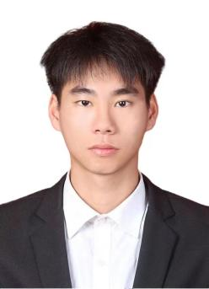
李其创，男，汉族，中共预备党员，现为广西幼师运动科学学院21体育教育1班团支书。该生多次获评学校“三好学生”“优秀学生干部”，获国家奖学金、平果市青年创新创业大赛优秀奖、茗星茶艺师第九届全国评选大赛广西决赛优秀奖、学校师范生技能大赛二等奖等。该生目标明确，已考取小学教师资格证、国家游泳救生员、E级教练员等职业资格证书。2023年9月-11月，该生担任学校学青会暖场表演团队队长，协助完成排演任务。该生参与“返乡青年防疫”、反诈宣传和慰问贫困家庭等活动，累计志愿服务时长逾80小时。
三、创新创业类推荐人选
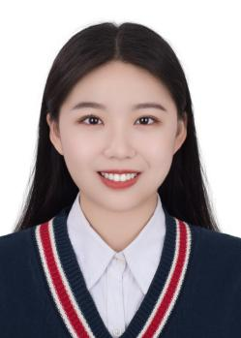
邹展，女，汉族，中共预备党员，广西幼儿师范高等专科学校在读学生。该生不忘党恩，勤俭自强，在实际学习和工作中勤学奋进、积极向上、乐于奉献。曾获国家奖学金、2023年全区高校大学生“3·25”心理健康教育活动季心理微电影比赛一等奖、第四届香港大学生当代设计奖铜奖，个人作品入围第14届“红铜鼓”中国－东盟艺术教育成果展演活动。在校期间曾担任校团委广播站副站长、学院团委学生副书记，获得学校“优秀学生干部”“优秀共青团员”等荣誉称号。
- 奋斗力行类推荐人选
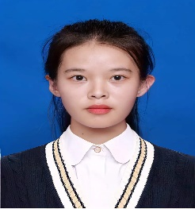
李夏萍，女，汉族，中共预备党员，现为广西幼师初等教育学院2021级小学英语教育3班学习委员，曾任英语协会负责人。在校期间，获国家奖学金、2022年全国大学生数字素养与技能大赛一等奖、第二届广西高校大学生翻译大赛广西区特等奖等奖项。曾参与“一起战役”志愿服务活动；连续两年参加“七彩假期”暑期“三下乡”社会实践活动；是学院“‘初’鹰飞翔”学科培优志愿者，多次到平果市吉祥社区开展书写支教活动。

